Série ….  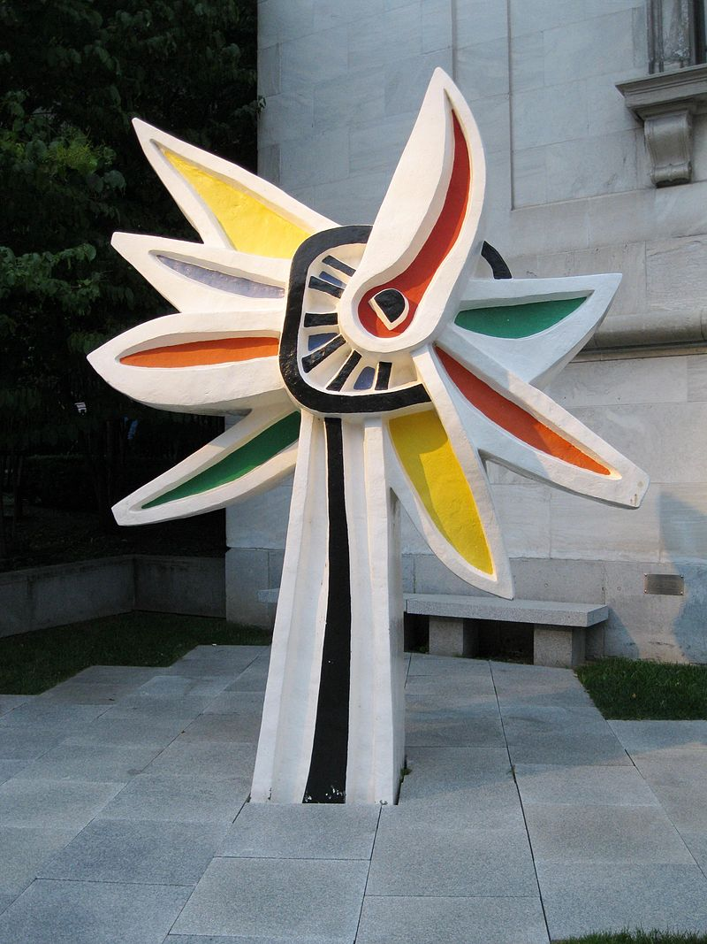  Grand tournesol  Sculpture de Fernand Léger | A | Fernand Léger (n. p.) - des congés payés (g. n.)  un développement (n. c.) - un Français (n. p.)  illustrer (v.) - ici (adv.) - la joie (n. c.)
 | B | La détente (n. c.) - une baignade (n. c.)  le plein air (g. n.) - une cueillette (n. c.)
 | C | la santé (n. c.) - refléter (v.)  Je reflète, tu reflètes, il ou elle reflète

Série ….  Grand tournesol  Sculpture de Fernand Léger | A | Fernand Léger (n. p.) - des congés payés (g. n.)  un développement (n. c.) - un Français (n. p.)  illustrer (v.) - ici (adv.) - la joie (n. c.)
 | B | La détente (n. c.) - une baignade (n. c.)  le plein air (g. n.) - une cueillette (n. c.)
 | C | la santé (n. c.) - refléter (v.)  Je reflète, tu reflètes, il ou elle reflète

http://tousmesclasseurs.eklablog.com/
Série ….  Grand tournesol  Sculpture de Fernand Léger | A | Fernand Léger (n. p.) - des congés payés (g. n.)  un développement (n. c.) - un Français (n. p.)  illustrer (v.) - ici (adv.) - la joie (n. c.)
 | B | La détente (n. c.) - une baignade (n. c.)  le plein air (g. n.) - une cueillette (n. c.)
 | C | la santé (n. c.) - refléter (v.)  Je reflète, tu reflètes, il ou elle reflète

